ГУАП

КАФЕДРА № 51

ОТЧЕТ   
ЗАЩИЩЕН С ОЦЕНКОЙ

ПРЕПОДАВАТЕЛЬ

|  |  |  |  |  |
| --- | --- | --- | --- | --- |
| проф., д.т.н. |  |  |  | А. М. Тюрликов |
| должность, уч. степень, звание |  | подпись, дата |  | инициалы, фамилия |

|  |
| --- |
| ОТЧЕТ О ЛАБОРАТОРНОЙ РАБОТЕ №3 |
| МЕТОДЫ УПРАВЛЕНИЯ ДОСТУПОМ К СРЕДЕ |
| по курсу: Основы построения инфокоммуникационных систем и сетей |
|  |
|  |

РАБОТУ ВЫПОЛНИЛ

|  |  |  |  |  |  |
| --- | --- | --- | --- | --- | --- |
| СТУДЕНТ ГР. № | 5511 |  |  |  | А. М. Щипило |
|  |  |  | подпись, дата |  | инициалы, фамилия |

Санкт-Петербург 2018

## Цель работы:

Изучение методов и алгоритмов разделения общего ресурса канала между абонентами, изучение характеристик рассматриваемых алгоритмов и оценка их значений с использованием численных расчетов и имитационного моделирования.

## Постановка задачи:

Написать моделирующую программу для вероятностного алгоритма двоичной экспоненциальной отсрочки.

## Описание моделируемой системы:

В модели системы со случайным доступом абонент передает сообщение по каналу сообщение готовое к передаче, если по каналу передаются сразу несколько сообщений от разных абонентов, то возникает конфликт, который разрешается по некоторому алгоритму. Данная модель позволяет обеспечить среднюю задержку практически независящую от числа абонентов в системе при низкой интенсивности входного потока. Предполагается синхронная система, то есть все абоненты имеют засинхронизированные часы (единая служба времени). Все устройства в системе равноправны.

## Допущения моделируемой системы:

1. Все время работы системы разбито на окна. Длительность окна соответствует времени передачи одного сообщения. Все абоненты точно знают границы окон и могут начинать передавать сообщения только в начале окна.
2. В каждом окне может произойти одно из трех событий:
   1. Успех: в окне передаёт только одни абонент - считается, что сообщение успешно доставляется до получателя.
   2. Конфликт: в окне предают два и более абонента – считается, что ни одно из сообщений не доставляется до получателя.
   3. Пусто: в окне не передаёт ни одни из абонентов.
3. В конце окна о событии, которое произошло в окне, узнают достоверно только те абоненты, которые передавали в данном окне. Те абоненты, которые не передавали в окне, информации о событии в окне не получают.
4. В системе имеется *M* абонентов. В среднем у всех абонентов в одну единицу времени возникает *λ* сообщений (интенсивность входного потока). Интенсивность входного потока у всех абонентов в системе одинакова и у каждого абонента она равна *λ/M.*

Алгоритмом случайного множественного доступа называется правило в соответствии, с которым каждый абонент, имеющий готовое к передаче сообщение, в начале каждого окна решает, передавать сообщение или нет.

## Описание рассматриваемого алгоритма:

Алгоритм двоичной экспоненциальной отсрочки (двоичный экспоненциальный откат). Абоненты узнают о событии в канале только в окне, в котором они передавали. В вероятностном варианте каждый абонент меняет вероятность передачи в соответствии с событием, которое произошло в канале при его передаче по следующему правилу:

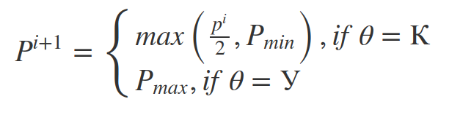где Pi - вероятность, с которой абонент передавал при i-той передаче;  - минимальная вероятность передачи;  - максимальная вероятность передачи.

Псевдокод

while i < Number of Windows:

for user in users:

if user has not empty buffer:

Check probability

count = sending_users.size

if count = 0:

Empty window, do nothing

else count = 1:

Success, send message

user.prob = Pmax

else:

Conflict

for user in sending_users:

user.prob = min(Pmin, user.prob / 2)

## Расчет критического значения интенсивности входного потока:

Для нахождения *λкр* рассмотрим ситуацию, когда у всех абонентов в системе есть сообщения для передачи. Найдем среднее значение числа переданных сообщений



Необходимо найти вероятность успеха:



Так как в системе все абоненты имеют сообщение: .

Найдём предел Pr[У].

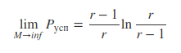

где r – фактор отсрочки.

Оптимальный фактор отсрочки, который максимизирует предел:



Тогда можно рассчитать предел:

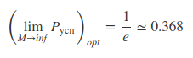

**Расчет среднего значения задержки:**

Для нахождения *d0* рассмотрим ситуацию, когда в пустой системе появляется один единственный абонент. Абонент передает сообщение в начале окна с вероятностью P.

  
Рисунок 1: Задержка алгоритма ALHOHA для единственного в системе абонента, передающего с вероятностью P

Введем следующие обозначения:  – ожидание начала очередного окна,  – количество окон, в которых абонент решил не передавать с вероятностью  – передача сообщения в окне, где абонент решил передавать с вероятностью. Средняя задержка в такой системе вычисляется по формуле:



где $M\left[D_{3}\right]=P_{t}\sum{i}{\left(1−P_{t}\right)}^{i−1}=P_{t}\sum{\frac{{\left(1−P_{t}\right)}^{i}}{P_{t}}}=\frac{1}{P_{t}}$  следовательно, так как $P_{t}$ при сначала равно $P_{max}$, то, если использовать оптимальное значение , то *d0* = 1 + 0.5 = 1.5

## Выполнение основного задания:

В ходе моделирования получены следующие графики зависимостей средней задержки от интенсивности входного потока, среднего числа абонентов в системе от интенсивности входного потока, интенсивность выходного потока от интенсивности входного потока. На всех графиках в качестве адаптивного изображен алгоритм двоичной экспоненциальной отсрочки при M = 20 и Pmax = 0.95. В качестве «оригинального» – оптимальный АЛОХА.

На рисунке 2 изображены графики зависимостей средней задержки от интенсивности.

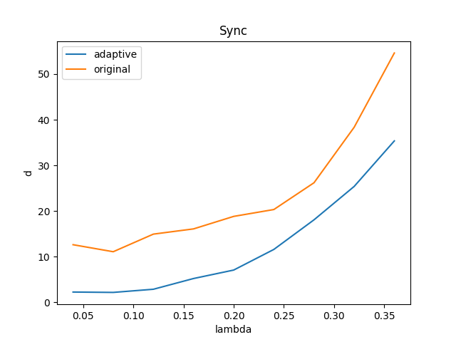  
Рисунок 2: Графики зависимостей средней задержки от интенсивности входного потока

На рисунке 3 расположены графики зависимостей среднего числа абонентов в системе от интенсивности.

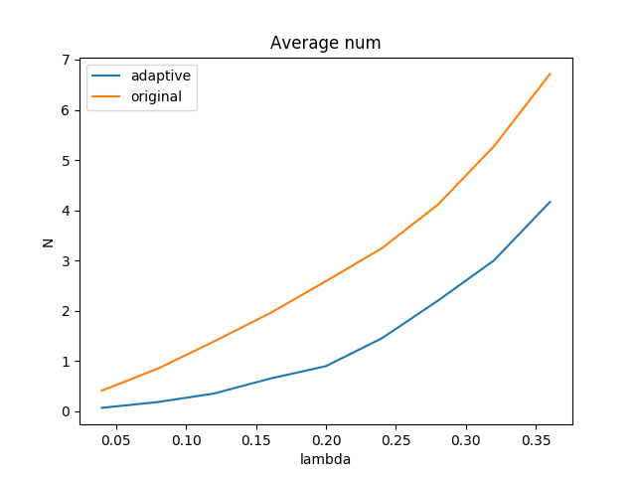  
Рисунок 3: Графики зависимостей среднего числа абонентов в системе от интенсивности входного потока

На рисунке 4 расположены графики зависимостей среднего числа абонентов в системе от интенсивности. График «input» – это график lambda(lambda).

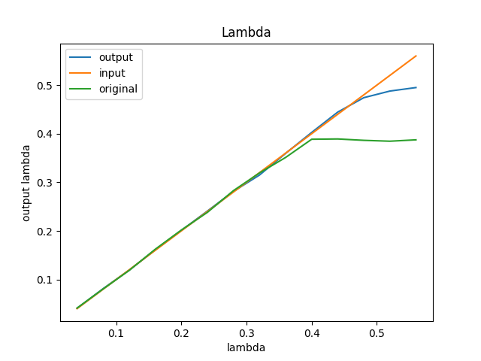  
Рисунок 4: Графики зависимостей интенсивность выходного потока от интенсивности входного потока

Анализируя данный ряд графиков можно заметить, что наш алгоритм экспоненциальной отсрочки во всём лучше «оптимального» АЛОХА. На рисунке 4 видно, что лямбда критическая находится около 0.46, там где перестают совпадать графики «input» и «output». Однако, ранее был произведен рассчёт в котором указано, что лямбда критическая равна 0.386.

Но как такое может быть? Можно предположить, что из-за высокой вероятности Pmax =0.95 происходил, так называемый, захват канала, когда начинает передавать только один из пользователей. Данный эффект будет более тщательно исследован в курсовой работе.

## Выводы:

В ходе лабораторной работы проведено моделирование алгоритма двоичной экспоненциальной отсрочки, который используется в протоколе CSMA / CA, использующийся в беспроводных сетях стандарта IEEE 802.11. Также был произведен расчет характеристик алгоритма, в результате сравнения результатов моделирования и результатов теоретического расчёта было сделано предположение о том, что в процессе работы системы возникал эффект захвата канала.